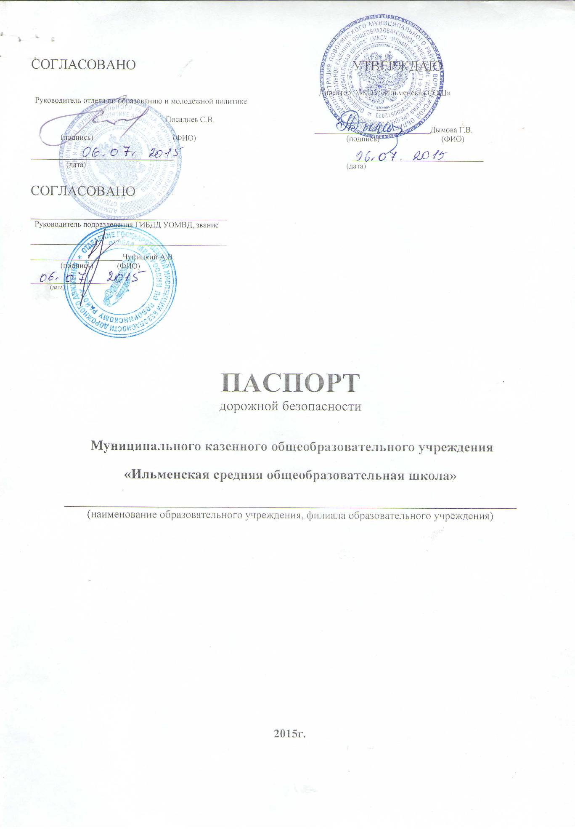

Общие сведения
Муниципальное казенное общеобразовательное учреждение
«Ильменская средняя общеобразовательная школа»
(Полное наименование ОУ)
Тип ОУ казенное общеобразовательное учреждение
Юридический адрес ОУ 397325, Воронежская область, Поворинский район, с. Ильмень, ул. Садовая, 24-а
Фактический адрес ОУ: 397325, Воронежская область, Поворинский район, с. Ильмень, ул. Садовая, 24-а
Руководители ОУ:

Директор (заведующий)Дымова Галина Владимировна 8(47376)56-1-31
(фамилия, имя, отчество) (телефон)

Заместитель директора
по учебной работе Калашникова Галина Алексеевна 8(47376)56-1-31

(фамилия, имя, отчество) (телефон)

Заместитель директора
по воспитательной работ Ерофеева Екатерина Ивановна 8(47376)56-1-31
(фамилия, имя, отчество) (телефон)

Ответственные работники
муниципального органа
управления образованием ведущий специалист отдела по образованию и
молодёжной политике Зимоглядова Ирина
Сергеевна
8(47376)4-26-72
(телефон)
Ответственные от
Госавтоинспекции госинспектор ДИ и ДО ОГИБДД
ОМВД, ст. лейтенант Захаров М.Н.
9518683438
(телефон)
Ответственные работники за организацию
работы по профилактике детского
дорожно-транспортного травматизма зам. директора по учебно-воспитательной работе Ерофеева Екатерина Ивановна 8(47376)56-1-31
(фамилия, имя, отчество) (телефон)
Руководитель или ответственный
работник дорожно-эксплуатационной
организации, осуществляющей
содержание улично-дорожной сети * ________________________________________
(должность)

____________________________________________________________________________________________________________________
(фамилия, имя, отчество) (телефон)

Руководитель или ответственный работник
дорожно-эксплуатационной организации,
осуществляющей содержание технических
средств организации дорожного движения___________________________________
(должность)

____________________________________________________________________________________________________________________
(фамилия, имя, отчество) (телефон)

Количество обучающихся (воспитанников) 52 чел.
Наличие информационного стенда по БДД имеется в здании начальных классов
(если имеется, указать месторасположение)
Наличие класса по БДД _____________________________________________________
(если имеется, указать месторасположение)

Наличие учебной площадки для проведения
практических занятий по БДД _______________________________________________
(если имеется, указать месторасположение)

Наличие автобуса в ОУ КАВЗ – 397653
(при наличии автобуса)

Владелец автобуса МКОУ «Ильменская СОШ»
(ОУ, муниципальное образование и др.)

Время занятий в ОУ:
l-ая смена: с 8-30по 14-30,
2-ая смена: с _____-_________ по ______-_________,
внеклассные занятия: с15-00 по 15-40

Телефоны оперативных служб:
Скорая помощь с. Пески- 3-12-31
Пожарная часть с Пески – 3-13-32
Пожарная часть г. Поворино – 4-23-32
Пожарная часть с. Мазурка – 56-1-01
ОВД г. Поворино - 02, 4-27-70
ГО ЧС - 4-20-93
Энергоснабжение – 3-11-81
Газоснабжение - 04

Содержание

1. Планы-схемы ОУ:
1.1. Район расположения ОУ, пути движения транспортных средств и детей (обучающихся, воспитанников);
1.2. Организация дорожного движения в непосредственной близости от образовательного учреждения с размещением соответствующих технических средств организации дорожного движения, маршруты движения детей и расположение парковочных мест автотранспорта;
1.3. Маршруты движения организованных групп детей от ОУ к стадиону;
2. Информация об обеспечении безопасности перевозок детей специальным транспортным средством (автобусом).
2.1. Общие сведения;
2.2. Маршрут движения автобуса до ОУ;
2.3. Безопасное расположение остановки автобуса ОУ.
3. Приложения.

1.1. План-схема района расположения ОУ,
пути движения транспортных средств и детей

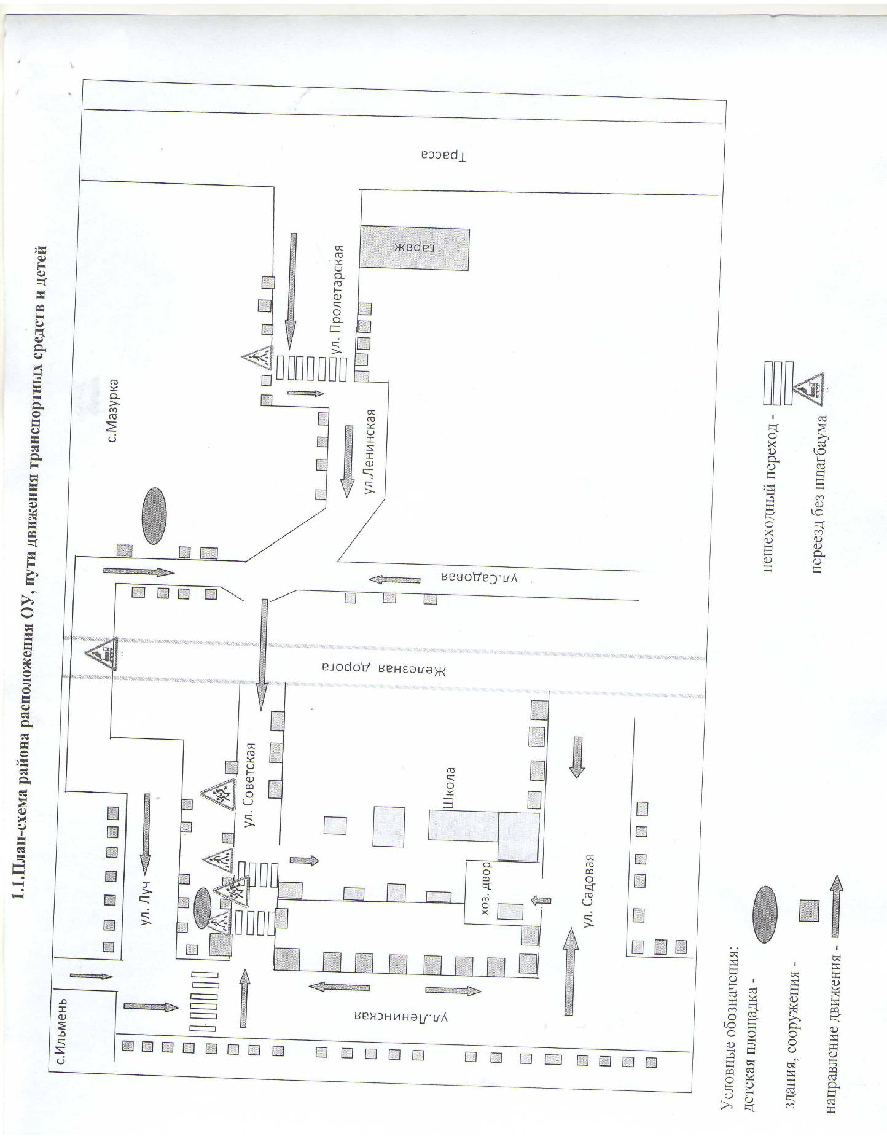1.2. Схема организации дорожного движения в непосредственной близости от образовательного учреждения с размещением соответствующих технических средств, маршруты движения детей и расположение парковочных мест автотранспорта

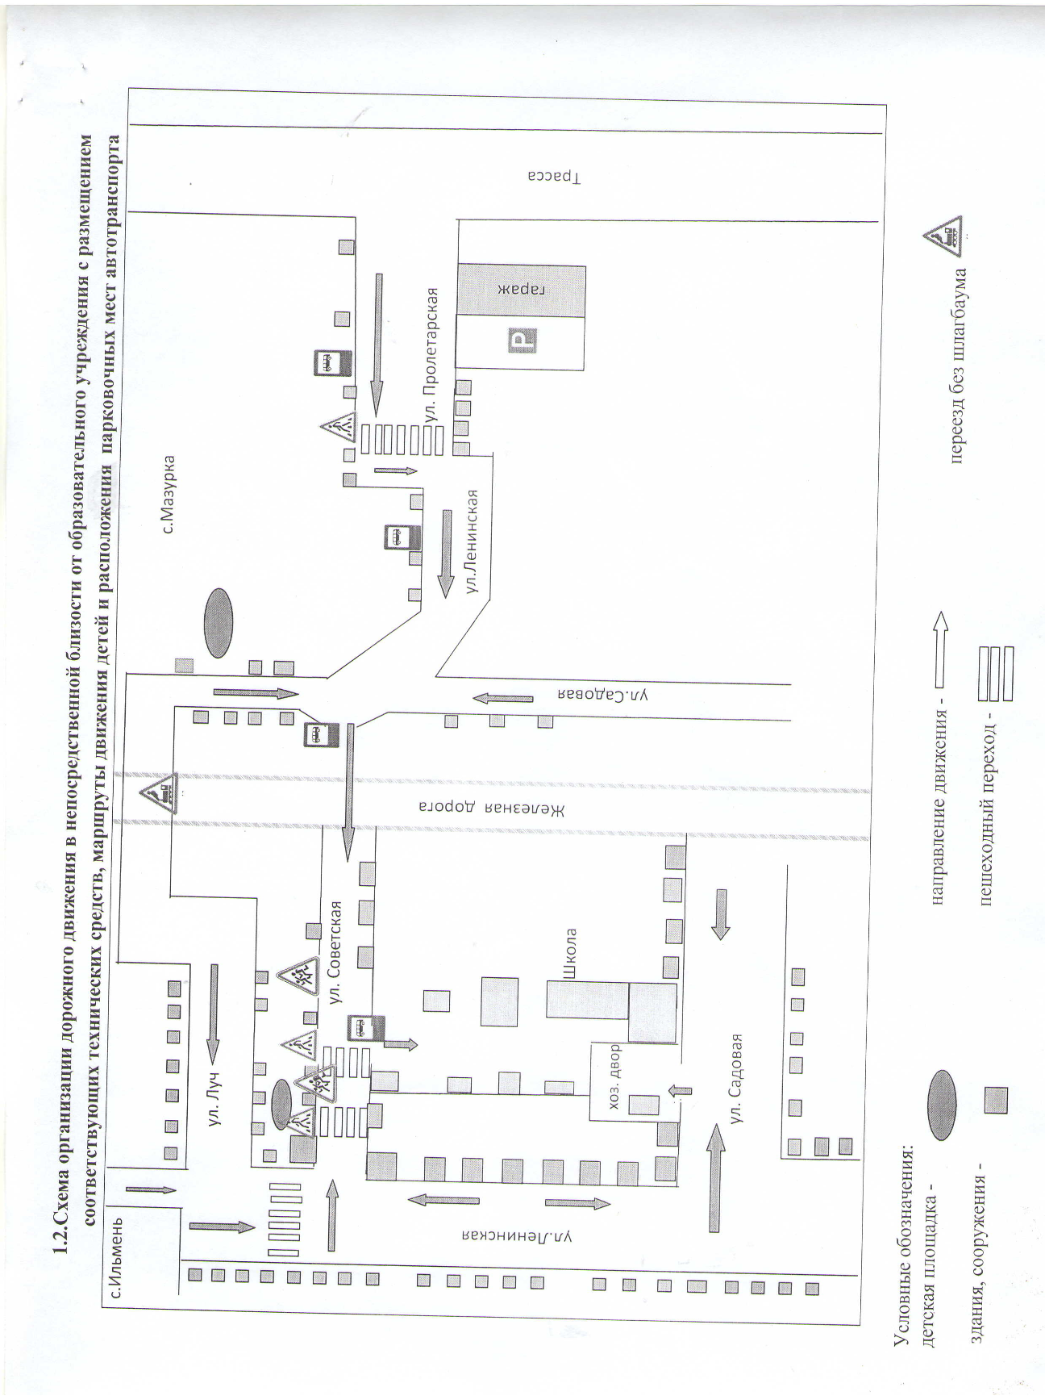
1.3. Маршрут движения организованных групп детей от ОУ к стадиону
Схема.

Школа

с. Ильмень, ул. Садовая

Стадион

2. Информация об обеспечении безопасности перевозок детей специальным транспортным средством (автобусом)
2.1. Общие сведения
Количество автобусов: один

Марка | КАВЗ
Модель | 397653
Государственный  регистрационный знак | Р 230 НР 36

Соответствие конструкции требованиям, предъявляемым к школьным
автобусам соответствует_

- Сведения о водителе автобуса

Фамилия, имя, отчество | Принят на работу | Стаж в категории D | Дата предстоящего мед. осмотра | Период проведения стажировки | Повышение квалификации | Допущенные нарушения ПДД
Дымов  Александр  Викторович | 15.10.2007 | 8 лет | 17.12.2016г. |  | 22.04.2014г. | нет

2. Организационно-техническое обеспечение
1) Лицо, ответственное, за обеспечение безопасности дорожного
движения: Колесникова ЛарисаАлександровна
назначено 06.08.2014год
прошло аттестацию 22.04.2014года_

2) Организация проведения предрейсового медицинского осмотра водителя:
осуществляет: фельдшер ФАПа Сторожкова Светлана Васильевна (ФИО специалиста)
на основании удостоверения №409 от 27.06.2013г.
действительного до 27.06.2016г.
3) Организация проведения предрейсового технического осмотра транспортного средства:
осуществляет: механик Калашников Юрий Иванович.
на основании удостоверения № 07029 от 21.02.2014 года
действительного до_________________________________________________________

4) Дата очередного технического осмотра 29.10.2015г года

5) Место стоянки автобуса в нерабочее время ИП «Балабанов»
меры, исключающие несанкционированное использование
круглосуточная охрана_объекта______

3. Сведения о владельце
Юридический адрес владельца Воронежская обл., Поворинский р-н, с.Ильмень, ул. Садовая,24-а
Фактический адрес владельца Воронежская обл., Поворинский р-н, с.Ильмень, ул. Садовая,24-а
_
Телефон ответственного лица 8(47376)56-1-31
4. Сведения об организациях, осуществляющих техническое обслуживание и ремонт автобусов
ООО «Воронежавтогазсервис», пгт Грибановский

5. Сведения об организациях, осуществляющих перевозку детей специальным транспортным средством (автобусом)
_______________________________________________________________________________________________________________________________________________________________________________________________________________________________________
рекомендуемый список контактов организаций, осуществляющих перевозку детей специальным транспортным средством (автобусом)

6. Сведения о ведении журнала инструктажа: ведется
2.2. Маршрут движения автобуса ОУ
Схема.
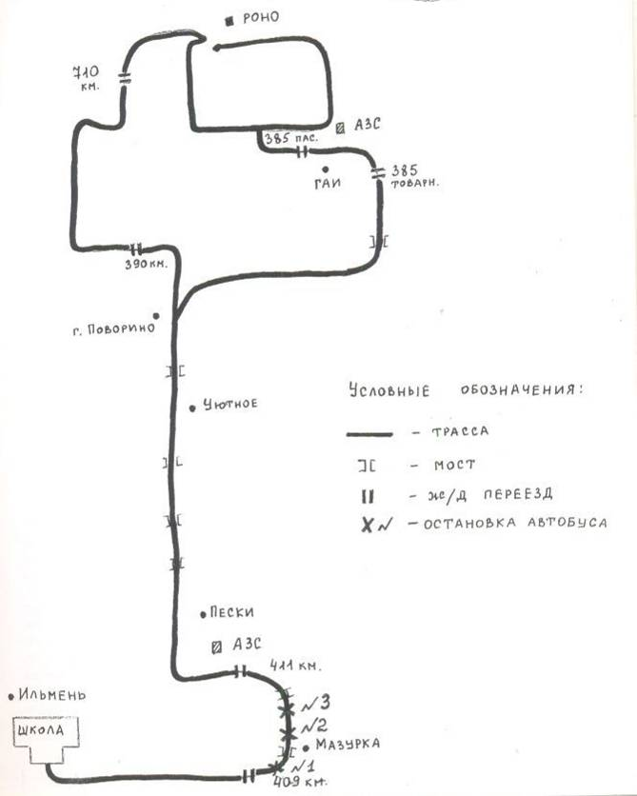

2.2 Маршрут движения школьного автобуса МКОУ «Ильменская СОШ»

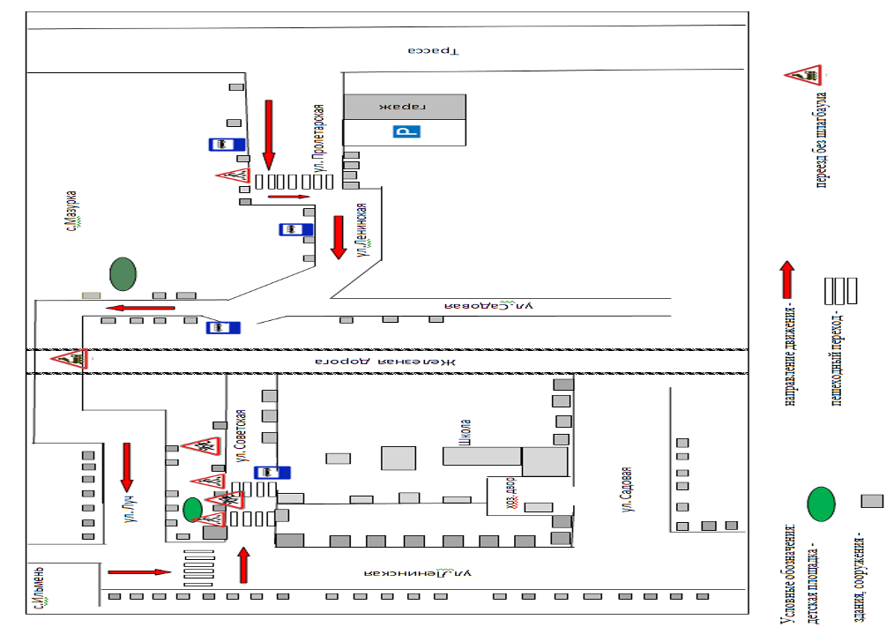
2.3. Безопасное расположение остановки автобуса у ОУ
